V Praze dne 03. 01. 2022

novostavba trati praha-smíchov – beroun
(BEROUNSKÝ TUNEL)

pOZVÁNKA K ÚČASTI na první meet the buyer
Na téma:

zhotovení geotechnickÝCH průzkumŮ
Správa železnic, státní organizace, IČO: 709 94 234, se sídlem Praha 1 – Nové Město, Dlážděná 1003/7, PSČ 110 00 („Zadavatel“) si Vás dovoluje vyzvat k účasti na setkání Zadavatele s potenciálními zhotoviteli („Zhotovitel“) formou „Meet the buyer“ pro účely seznámení Zhotovitelů s plány Zadavatele v oblasti geotechnického průzkumu novostavby tunelu Praha-Smíchov – Beroun („Oblast“).
Zadavatel plánuje v nadcházejícím období zahájit zadávací řízení na větší množství veřejných zakázek s předmětem plnění ve vymezené Oblasti, a proto se za účelem zefektivnění soutěže o tyto veřejné zakázky a zajištění zhotovitelských kapacit rozhodl uspořádat společné setkání Zadavatele s potenciálními Zhotoviteli formou Meet the buyer.
1. VYMEZENÍ ÚČELU A PŘEDMĚTU MEET THE BUYER
Účelem Meet the buyer je seznámení potenciálních Zhotovitelů s plánovanými veřejnými zakázkami Zadavatele v Oblasti.
Základní představení projektu je prezentováno v Příloze 1. Koncept geotechnických průzkumů je prezentován v Příloze 2.
2. ÚČAST NA MEET THE BUYER
Meet the buyer je otevřené širšímu okruhu relevantních účastníků. Účastnit se může každý Zhotovitel, který prokáže zkušenost se zhotovením vrtného geotechnického průzkumu v tvrdých horninách (diamantové vrtání) s množstvím vrtů hlubších 50m větším než 10 vrtů v posledních 10ti letech. Zakázka, kterou Zhotovitel dokládá zkušenost, může být momentálně v realizaci. Zadavatel zohlední jak domácí tak i zahraniční zkušenosti obsahově odpovídající výše uvedeným požadavkům.
Za účelem prokázání zkušenosti vyplní zájemci o účast v Meet the buyer registrační formulář, který je Přílohou č. 3 této pozvánky, a zašlou jej e-mailem nejpozději do 24. 1. 2022 23:00 na e-mailovou adresu domanicka@spravazelenic.cz. Pokud zájemce registrační formulář zašle po stanoveném termínu, možnosti jeho účasti na Meet the buyer budou posouzeny podle aktuálních provozních podmínek, v takovém případě tedy Zadavatel kladné vyřízení žádosti garantovat nemůže.
3. PŘEDPOKLÁDANÝ PRŮBĚH MEET THE BUYER
Meet the buyer bude probíhat formou videokonferenčního hovoru, který bude mít formu distančního jednání zástupců Zadavatele se zástupci Zhotovitelů („Videokonference“). Zhotovitelům, kteří ve stanoveném termínu zašlou Zadavateli vyplněný Registrační formulář, Zadavatel umožní zúčastnit se Videokonference a případně zprostředkuje i přístup k dokumentům, které budou v rámci Videokonference prezentovány.
Každému Zhotoviteli, který se bude účastnit Videokonference, budou zaslány přihlašovací údaje a pokyny k připojení k Videokonferenci. V rámci Videokonference bude zaznamenáván zejména prostor se zástupci Zadavatelů, kteří budou v danou chvíli hovořit a prezentovat relevantní dokumenty. Budou-li mít Zhotovitelé, kteří se účastní Videokonference, jakékoliv dotazy, upozorňuje Zadavatel, že v danou chvíli může být přenášen i jejich obraz.
Každý Zhotovitel se bude moci k Videokonferenci přihlásit pouze prostřednictvím maximálně dvou zařízení, přičemž nebude rozhodující, kolik osob bude fyzicky u tohoto zařízení přítomno. Přihlásí-li se za jednoho Zhotovitele více jak dvě zařízení, budou z Videokonference odebrány.
Zadavatel učiní v rámci přiměřených organizačních a finančních opatření vše pro to, aby Videokonference umožnila způsob komunikace se Zhotoviteli tak, jako by Zadavatel realizoval se Zhotoviteli osobní setkání. Zadavatel na druhou stranu nikterak negarantuje funkčnost či bezproblémový průběh Videokonference. V zájmu eliminace výpadku přenosu doporučuje Zadavatel se k Videokonferenci připojit prostřednictvím stabilního vysokorychlostního internetového připojení.
Při společném setkání v rámci Videokonference Zadavatel nejdříve obecně představí své záměry s předmětem plnění ve vymezené Oblasti. Následně proběhne řízená diskuse k těmto tématům.
O průběhu Videokonference bude pořízen záznam, a to formou písemného záznamu a současně audio či videozáznam. Účastí na Videokonferenci dává zástupce Zhotovitele souhlas se zpracováním osobních údajů a pořízením písemného a současně audio či video záznamu pro interní účely SŽ.
4. ČAS A MÍSTO KONÁNÍ MEET THE BUYER
Videokonference je plánována na:
- 26. 01. 2022 v čase od 9:30 hod. v českém jazyce
- 27. 01. 2022 v čase od 9:30 hod. v anglickém jazyce
Videokonferenční hovor bude probíhat prostřednictvím aplikace Microsoft Teams. Každý přihlášený Zhotovitel se může zúčastnit obou Videokonferencí. Překlad nebude zajišťován.
Předpokládaná délka trvání konzultace je 2 - 3 hodiny.
5. KOMUNIKACE MEZI ZADAVATELEM A ZHOTOVITELEM
Všechny podklady související s Meet the buyer budou vyhotoveny v českém a anglickém jazyce. Komunikace mezi Zhotoviteli a Zadavatelem bude probíhat výhradně v českém nebo anglickém jazyce.
6. ZÁVĚR
Případné dotazy týkající se Meet the buyer zasílejte prosím výhradně e-mailem na adresu: domanicka@spravazeleznic.cz.
Děkujeme za Vaši součinnost a budeme se těšit na Vaši účast na Meet the buyer.

PŘÍLOHA 1
PŘEDSTAVENÍ PROJEKTU
Novostavba trati Praha-Smíchov – Beroun je prioritní dopravní stavbou Správy železnic a jedním z nejrozsáhlejších připravovaných dopravních projektů v ČR. Jejím cílem je vybudovat zcela nový dvoukolejný úsek 3. tranzitního koridoru, který přímo propojí stanice Praha-Smíchov a Beroun a odlehčí tak stávající trati podél Berounky pro příměstské spoje a zrychlí a zatraktivní osobní i nákladní vlakovou dopravu ze směru Beroun, Plzeň, Norimberk/Mnichov.
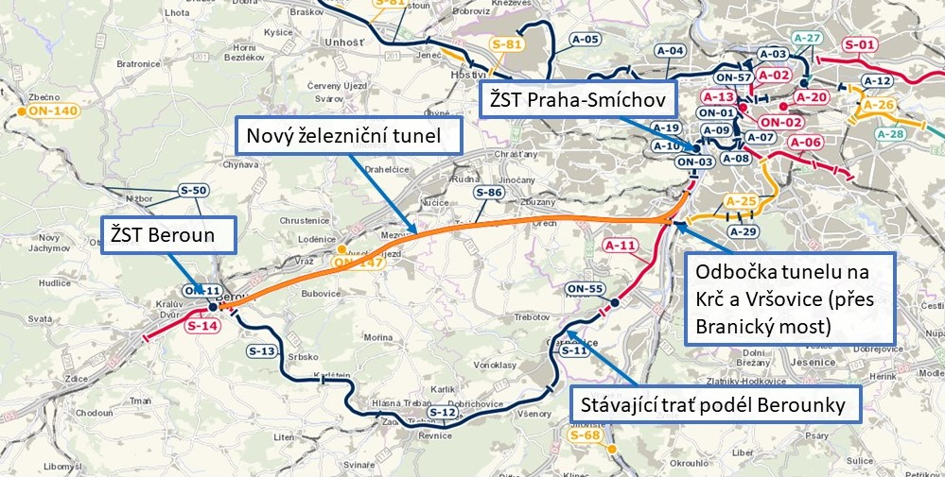
V rámci projektu se vybudují dva jednokolejné tunely délky přibližně 25 km ve hloubce až 130 m pod povrchem. Budou budovány dva jednokolejné tunelové tubusy, převážná část ražeb bude provedena tunelovacími stroji TBM. Část prací bude provedena konvenční ražbou včetně tunelových rozpletů. V portálových oblastech není dostatek místa, ražby budou probíhat z šachet umístěných v trase tunelu.
Situace stavby, podélný řez a podélný řez geologií jsou poskytnuty na následujících stránkách.
Projekt se momentálně nachází v projektové přípravě dokumentace pro územní rozhodnutí („DUR“), která bude dokončena v roce 2023. V letech 2024 až 2026 plánujeme zhotovit dokumentaci pro stavební povolení („DSP“) s realizací projektu v letech 2027 – 2036. Pokud by byly smluvní podmínky typu design & build, potom start realizace očekáváme přibližně v roce 2025. Odhad ceny realizace stavby je 38 mld. Kč.
Více informací je k dispozici na webových stránkách projektu: https://www.spravazeleznic.cz/praha-beroun

PŘÍLOHA 2
KONCEPT GEOTECHNICKÝCH PRŮZKUMŮ
Projekty průzkumů jsou zpracovány projektantem dokumentace DUR („Projektant“). Zadavatel následně bude soutěžit zhotovení průzkumů a zpracování geotechnických faktických zpráv („Zhotovitel“). Projektant bude vykonávat autorský dozor průzkumu a na základě geotechnických faktických zpráv zpracuje geotechnickou interpretativní zprávu.
Zadavatel předpokládá následující fázování zhotovení geotechnických průzkumů
 | Vypsání tendru | Realizace průzkumu | Rozsah průzkumu
Fáze 1
1A Průzkum šachet | 02/2022 | 2022/2023 | 21 vrtaných sond, celkem 1575 m (cca 200 metrů zeminy, zbytek diamantové vrtání v hornině profilu HW a NW. Zkoušky ve vrtech, karotáž, dilatometry, VTZ. Osazení piezometrů). 9 vrtů delších než 100 m, maximální délka vrtu 160 m. 8 hydrovrtů celkem 590 metrů bezjádrového vrtání, maximální hloubka bezjádrového vrtání a výstroje jednoho vrtu 150 m. Vrtání ve vápencích a břidlicích. Čerpací zkoušky. Geofyzikální profily elektrické a seismické. Odhad ceny 26 mil. Kč včetně laboratorních zkoušek.
1B Průzkum portálů a povrchových objektů | 04/2022 | 2022/2023 | 4 horizontální vrty 50 m dlouhých, a 60 vertikální vrtů 10-40 m dlouhých, celkem 1400 m. (cca 400 metrů v pokryvu, zbytek diamantové vrtání v hornině profilu NW). Zkoušky ve vrtech, karotáž, dilatometry, VTZ. Odběry vzorků + laboratoře. Dynamická penetrace 15x10m. Seismické geofgeofyzikální profily 3x 500m. Odhad ceny 11 mil Kč.
1C Vrtný rastrový průzkum pro tunel | 04/2022 | 2022/2023 | 68 průzkumných vrtů, celkem odhad 9300 m. (cca 700 metrů zeminy, zbytek diamantové vrtání v hornině profilu HW a NW. Vrtání ve vápencích a břidlicích. Maximální délky vrtů 200 metrů, průměrná délka jednoho vrtu 135 m. Zkoušky ve vrtech, karotáž, dilatometry, VTZ. Osazení piezometrů). 10 hydrovrtů 1200 bm bezjádrového vrtání. Čerpací zkoušky. Odhad ceny 101 mil. Kč včetně laboratorních zkoušek.
1D Geofyzikální průzkum pro tunel | 04/2022 | 2022/2023 | ERT profilování s rozestupem 500-750 m v celé délce tunelu – cca 24,5 km pro vytipování hlavních zlomů a poruchových zón. Případně místy bude nahrazeno VES.  Odhad ceny 6 mil. Kč.
Fáze 2
2A Geofyzikální doplňkový průzkum | 09/2023 | 2023/2024 | Reflexní seismická měření v místech hlavních zlomů a poruchových zón vytipovaných v 1. fázi. Odhadem na 1/3 délky trasy. Odhad ceny 4 mil. Kč.
Fáze 3
3A Vrtný doplňkový průzkum | 08/2024 | 2024/2025 | Odhadem 34 mil.

Velká část průzkumů bude probíhat v zimní sezóně 2022/2023. Předpokládáme použití 6-8 vrtných souprav naráz. Je pravděpodobné, že v obdobné době budou probíhat i průzkumy pro Krušnohorský tunel (25 km) a dálniční tunel Homole (0,6 km).
PŘÍLOHA 3
NOVOSTAVBA TRATI PRAHA-SMÍCHOV – BEROUN
(BEROUNSKÝ TUNEL)
REGISTRAČNÍ FORMULÁŘ K ÚČASTI NA PRVNÍM MEET THE BUYER
na téma:

zhotovení geotechnickÝCH průzkumŮ
Identifikace Zadavatele:
Název: | Správa železnic, státní organizace
IČO: | 709 94 234
Sídlo: | Praha 1 – Nové Město, Dlážděná 1003/7, PSČ 110 00

Identifikace zájemce o účast na Meet the buyer:
Název:
IČO:
Sídlo:
Kontaktní osoba Zhotovitele pro účely Meet the buyer: | Jméno:  Funkce:  e-mail:  tel.:
Osoby, které se budou účastnit Videokonference: | Jméno:  Funkce / vztah ke Zhotoviteli:  e-mail:  Jméno:  Funkce / vztah ke Zhotoviteli:  e-mail:

Kvalifikace zájemce o účast na Konzultaci:
Zkušenost se zhotovením vrtného geotechnického průzkumu v tvrdých horninách (diamantové vrtání) s množstvím vrtů hlubších 50 m větším než 10 vrtů v posledních 10ti letech.
Referenční zakázka 1:
Referenční zakázka 2:

Svým podpisem dává zájemce o účast na Meet the buyer výslovný souhlas se zpracováním osobních údajů a pořízením záznamu z jednání.

V ____________ dne
______________________
Jméno:
Funkce:

